Giới thiệu hệ thống:

* Do nhu cầu quản lý sinh viên với số lượng lớn. Cứ hằng năm mỗi trường sẽ thu nhận số lương sinh viên nhập học vô cùng lớn. Với số lương công việc như vậy làm bằng tay thì rất khó khăn.
* Từ nhu cầu thực tế nên chương trình đã ra đời.
* Lợi ích giúp tiết kiệm thời gian và chi phí.

Chức năng hệ thống:

1.Chức đăng nhập hệ thống:

- Đăng nhập hệ thông để sử dụng .

2.Chức năng thông tin sinh viên:

- Tìm kiếm ,thêm ,xóa và hiển thị thông tin sinh viên.

I. Đặc tả hệ thống:

1.Đối với sinh viên:

- Xem thông tin của bản thân.

- Đăng nhập vào hệ thống theo mật khẩu.

- Đăng xuất khỏi hê thống.

2. Đối với người quản lý:

- Quản lý sinh viên.

- Thay đổi thông tin sinh viên.

II. Các chức năng dành cho sinh viên:

* Miêu tả: Sinh viên đăng nhập vào hệ thống.
* Thông tin đăng nhập gồm : mã số , mật khẩu.
* Thông tin xuất ra:đăng nhập thành công chuyển đến form quản lý.

III. Các chức năng của người quản lý hệ thống.

* Người quản trị có thể thay đổi thông tin sinh viên.
* Thông tin đầu vào:các thông tin về sinh viên.
* Thông tin đầu ra: các thông tin về sinh viên sau khi cập nhật.
* Cách thức xử lý:cập nhật dữ liệu.

IV. Mô tả chi tiết:

1. Chức năng đăng nhập:

Cho phép sinh viên kết nối với hệ thống.

ϖ Xemsinh viên

Tác nhân:

Các sinh viên có mã số sinh viên và mật khẩu đăng nhập hợp lệ.

Mô tả:

Cho phép sinh viên đăng nhập. Và xem thông tin của mình bao gồm: họ và tên,đia chỉ, lớp học.

1. Chức năng tìm kiếm sinh viên:

Tác nhân:

Tất cả sinh viên có tài khoảng hợp lệ và các quản trị viên quản lý hệ thống.

Mô tả:

Chức năng này cho phép tìm kiếm thông tin của một sinh viên nào đó

trong hệ thống qua các tiêu chí tìm kiếm như : mã sinh viên,họ tên,địa chỉ.

1. Chức năng thêm sinh viên:

Tác nhân:

Người quản lý hệ thống (giáo viên).

Mô tả:

Cho phép thêm mới một sinh viên vào hệ thống quản lý. Với điều kiện không trùng mã số với bất kỳ sinh viên nào đã có trước đó.

1. Chức năng sửa thông tin sinh viên:

Tác nhân:

Người quản lý hệ thống.

Mô tả:

Chức năng này cho phép người quản trị có thể sửa thông tin của một sinh viên như: mã lớp, họ và tên, địa chỉ…

1. Chức năng xóa thông tin:

Tác nhân:

Người quản lý hệ thống (giáo viên).

Mô tả:

Chức năng cho phép người quản lý xóa thông tin bất kỳ sinh viên nào trong hệ thống vì một lý do chính đáng nào đó.

Thiết kế giao diện:

1. Form đăng nhập:

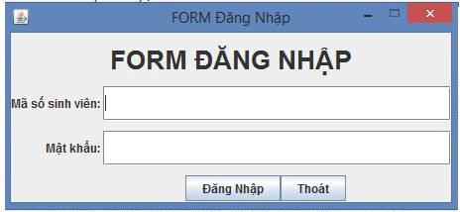

1. Form hiện thị thông tin:

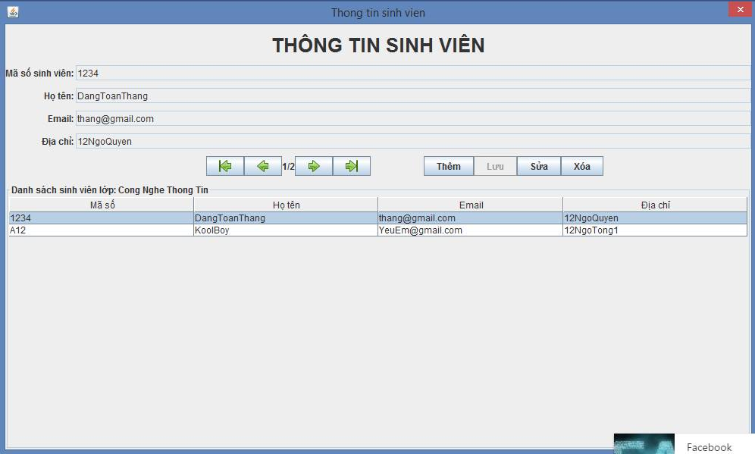

Phân tích yêu cầu nghiệp vụ:

* Sinh viên: là những người có nhu cầu xem thông tin của mình bao gồm họ tên,địa chỉ lớp học.

U_SinhVien.

* Quản trị viên: là giáo viên hoặc giáo vụ khoa, có tất cả quyền của sinh viên, bên cạnh đó còn có thêm quyền thêm, xóa ,sửa thông tin sinh viên

U_QuanTriVien.

Các usercase nghiệp vụ:

1. Use case U_QuanLySinhVien

U_QuanLySinhVien

* Nghiệp vụ quản lý sinh viên cho phép quản trị viên có thể cập nhật thông tin của sinh viên như thêm mới, xóa thông tin sinh viên, sửa thông tin sinh viên.

1. Use case U_QuanLyLop

U_QuanLyLop

* Nghiệp vụ quản lý quản lý lớp cho phép quản trị viên cập nhật thông tin lớp học .

1. Use case U_XemThongTin

U_XemThongTin

* Nghiệp vụ cho phép sinh viên và người quản lý truy cập vào hệ thống xem thông tin.

Lượt Đồ usecase Nghiệp Vụ:

U_XemThongTin

U_SinhVien.

U_XemThongTin

U_QuanLySinhVien

U_QuanTriVien.

U_QuanLyLop

Phân tích yêu cầu hệ thống:

1. Danh sách tác nhân:

|  |  |  |
| --- | --- | --- |
| STT | Tác Nhân | Mô Tả |
| 1 | Sinh Viên | Là những sinh viên có nhu cầu xem thông tinh của mình. |
| 2 | Quản trị viên | Là những giáo vụ khoa có các chức năng như thêm mới sinh viên, sửa thông tin sinh viên… |

1. Danh sách các usecase

|  |  |  |
| --- | --- | --- |
| STT | Usecase | Mô tả |
| 1 | Đăng nhập | Người dùng cần nhập đúng tài khoản và mật khẩu của mình để có thề đăng nhập vào hệ thống |
| 2 | Kiễm tra tái khoản | Kiểm tra tài khoản nhập có giống tài khoản trên dữ liệu hay không. |
| 3 | Đăng xuất | Cho phép người dùng hủy tình trang đăng nhập hệ thông. |
| 4 | Quản lý sinh viên | Chức năng này được người Quản trị viên sử dụng đề cập nhật thông tin sinh viên : như thêm mới, xóa , sửa.. |
| 5 | Quản lý lớp học | Chức năng này cho phép người dùng sử dụng để cập nhật thông tin lớp học như thêm mới lớp học hay sửa thông tin lớp học hay xóa lớp học. |

Lược đồ usecase quản trị viên:

U_XoaSinhVien

<<extend>>

<<extend>>

U_SuaThongTin

<<extend>>

U_QuanLySinhVien

U_ThemSinhVien

U_QuanTriVien

<<extend>> U_CapNhatLop

<<extend>>

U_QuanLyLop U_ThemLop

<<extend>>

U_XoaLop

Usecase Sinh Viên:

U_KiemTraDangNhap

U_XemThongTin

U_SinhVien

Đặc tả usecase:

1. Usecase đăng nhập:

* Luồng sự kiện chính:

B1: Trên giao diện đăng nhập, yêu cầu người dùng đăng nhập username va password.

B2: Người dùng nhập username va password và chọn đăng nhập.

B3: Hệ thống tiếp nhận thông tin, kiễm tra username và password của người dùng trên Database.

B4: Nếu tài khoảng hợp lệ, sẽ tiến hành đăng nhập vào hệ thống.

B5: Kết thúc usecase.

* Luồng sự kiện rẽ nhánh:

Luồng 1:

B1: Tại giao diện đăng nhập người dùng không muốn tiếp tục , chọn hủy.

B2: Kết thúc use case.

Luồng 2:

B1: Hệ thống kiểm tra thông tin tài khoản đăng nhập không chính xác, hiện thị thông báo.

B2: Hệ thống từ chối đăng nhập.

B3: Kết thúc use case.

[Tiếp tục] [Không]

[có] [Có]

Usecase xem thông tin:

Luồng sự kiện chính:

B1: Sau khi đăng nhập thành công vào hệ thống, người dùng sẽ nhìn thấy giao diện thông tin.

B2: Hệ thống trả về thông tin cho sinh viên bao gồm: Mã số, Hô tên,Địa chỉ, lớp học.

[Yêu cầu xem điểm]

[Kiểm tra thông tin]

[Sai]

[Đúng]